Tedenske novosti 27/2026
Založbe Mladinska knjiga in Cankarjeve založbe
___________________________________________________________________________

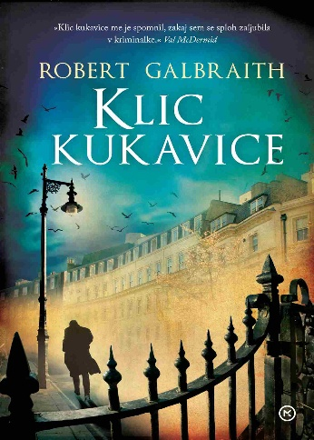
KLIC KUKAVICE – ŽEPNICA (2. izd.)
Robert Galbraith
Prevod: Darja Divjak Jurca
Zbirka: Krimi
MKZ
ISBN/EAN: 9789610186168
Število strani: 504
Mere (mm): 140 x 200 x 30
Teža (g): 389
Vezava: mehka
Redna cena z DDV: 19,99 EUR
Datum izida: 08. 07. 2026
Prvi prodajni dan: 10. 07. 2026

Detektiv Cormoran Strike, sicer vojni veteran, in njegova nova, 'skoraj privlačna' asistentka Robin se lotita sumljivega primera smrti priljubljene manekenke. Njuna mala pisarna, ki je hkrati Cormoranov dom po razhodu z zaročenko, v romanu postane udobno zatočišče za raziskovanje sprevrženega sveta slavnih in bogatih Londončanov.

J. K. Rowling glavno zgodbo preplete s številnimi vzporednimi in niti spretno vleče vse do konca romana, ko nam razkrije storilca. Klic kukavice je slogovno bogata in vsebinsko natančna knjiga, ki presega žanrske klišeje. Večplastna zgodba in izjemna značaja detektiva in njegove pomočnice bralca zasvojita, da komaj čaka naslednji primer.

Klic kukavice je prva detektivka J. K. Rowling, napisana pod vzdevkom Robert Galbraith.
__________________________________________________________________________________

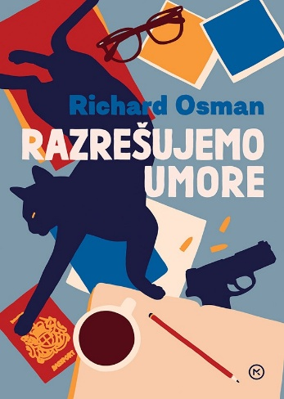
RAZREŠUJEMO UMORE – ŽEPNICA
Richard Osman
Prevod: Jerca Kos
Zbirka: Krimi
MKZ
ISBN/EAN: 9789610186526
Število strani: 432
Mere (mm): 140 x 200 x 26
Teža (g): 337
Vezava: mehka
Redna cena z DDV: 18,99 EUR
Datum izida: 08. 07. 2026
Prvi prodajni dan: 10. 07. 2026

Nova serija avtorja Četrtkovega kluba za umore, v kateri bralcem predstavi novo detektivsko dvojico: Stevea Wheelerja in njegovo hči Amy, ki išče adrenalinske izkušnje.

Steve Wheeler je upokojen policist. Odkar mu je umrla žena, občasno sprejme kakšno preiskovalno nalogo, najraje pa je doma. Vrhunec njegovega tedna je kviz v gostilni, dnevi pustolovščin so zanj mimo. Adrenalin je mirne volje prepustil snahi Amy Wheeler. Tej se zdi adrenalin dober za dušo, in zanjo, ki dela v zasebnem varovanju, je vsak dan nevaren. Trenutno na čudovitem otoku Sveta Lucija varuje avtorico uspešnic Rosie D`Antonio. Vse je lepo in prav, dokler se ne pojavi truplo, umor pa hoče nekdo naprtiti Amy. Ne ostane ji drugega, kot da za pomoč prosi tasta, a se ta noče ločiti od svojega zapečka. Ko pa vendarle se, se začne razburljiva dirka, ki Steva in Amy popelje okoli sveta.

Roman prinaša razburljivo mešanico humorja, avanture in napetosti, ter obeta pravo knjižno pustolovščino za vse tiste, ki uživajo v skrivnostnosti, začinjeni z malce vznemirjenja.

O avtorju
Richard Osman je priljubljen britanski pisatelj in televizijski voditelj. S serijo zabavnih kriminalk o upokojencih iz četrtkovega kluba za umore je navdušil bralce. Vsaka njegova knjiga je uspešnejša od prejšnje, z vsako poruši vse prodajne rekorde, ne le doma, temveč tudi v tujini. Po četrti knjigi iz serije se je lotil pisanja nove serije, vendar obljublja, da upokojenci iz Sončevega gaja še niso rekli zadnje.
__________________________________________________________________________________

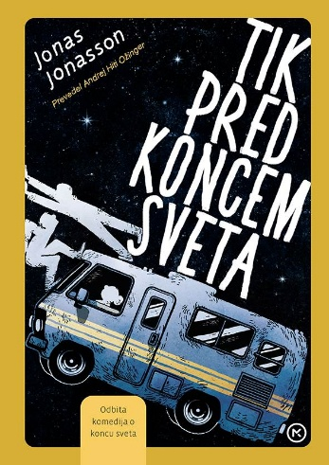
TIK PRED KONCEM SVETA – ŽEPNICA
Jonas Jonasson
Prevod: Andrej Hiti Ožinger
Zbirka: Kapučino
MKZ
ISBN/EAN: 9789610184997
Število strani: 456
Mere (mm): 140 x 200 x 28
Teža (g): 357
Vezava: mehka
Redna cena z DDV: 18,99 EUR
Datum izida: 08. 07. 2026
Prvi prodajni dan: 10. 07. 2026

Ko usoda združi prerokinjo konca sveta, prismuknjenega kuharskega genija in petinsedemdesetletno spletno vplivnico, se zgodi, kar se mora zgoditi – hudomušna pustolovščina, polna vrtoglavih preobratov.

Očarljivi posebneži na poti proti koncu
Trojica očarljivih posebnežev se z avtodomom poda na razburljivo pot po Evropi, Afriki in ZDA, da bi svet spravila v red, še preden ga bo čez nekaj dni konec. Ampak stvari seveda nikoli ne grejo tako, kot si človek zamisli. Niti konec sveta.

Nova odbita zgodba švedskega kralja komedije
Pred vami je nova zabavna zgodba priljubljenega švedskega pisatelja Jonasa Jonassona, ki
je bralce po vsem svetu očaral z uspešnicami Stoletnik, ki je zlezel skozi okno in izginil, Analfabetka, ki je obvladala računstvo, Morilec, ki je hotel v nebesa in Maščevanje je sladko, d. o. o.

Preden je postal uspešen pisatelj, je bil Jonasson poročen s službo
»Delal sem sedem dni v tednu po vsaj 16 ur na dan – dve desetletji. /…/ Svoje podjetje sem prodal za okoli 10 milijonov funtov. Oddahnil sem si, saj nisem bil več odgovoren za toliko zaposlenih. To mi je dalo svobodo.«

Preselil se je v Švico ter se posvetil družini in pisanju. Zakon se sicer ni obdržal, zato pa je s svojim pisanjem požel velikanski uspeh. Še več. Njegov prvenec, Stoletnik, ki je zlezel skozi okno, je postal svetovna knjižna senzacija. Preveden je bil v 45 jezikov, prodan v 10 milijonih izvodov, po njem pa so posneli tudi film, ki velja za najbolj uspešen švedski film vseh časov.

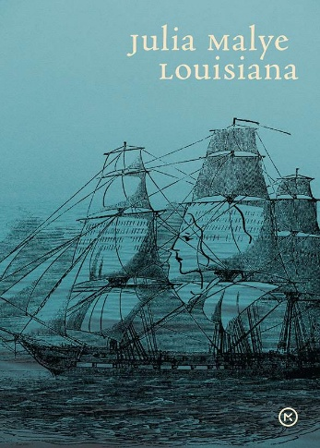
LOUISIANA – ŽEPNICA
Julia Malye
Prevod: Nataša Hrovat
Zbirka: Oddih
MKZ
ISBN/EAN: 9789610187318
Število strani: 440
Mere (mm): 140 x 200 x 26
Teža (g): 342
Vezava: mehka
Redna cena z DDV: 18,99 EUR
Datum izida: 08. 07. 2026
Prvi prodajni dan: 10. 07. 2026

Fantastična zgodba o izjemni usodi treh žensk na začetku 18. stoletja, ki jih žene strastna želja po življenju.

Pariz, 1720. Bolnišnica Salpêtrière je prenatrpana, postelj ni za vse. Na drugem koncu sveta, v francoski koloniji sredi severnoameriške divjine, je prostor treba zapolniti z družinami. Predstojnica bolnišnice zato izbere sto »prostovoljk« v rodni dobi, ki jih bodo poslali v New Orleans na poroko s francoskimi kolonialisti. Med njimi so tri ženske, ki si ne bi mogle biti različnejše: 12-letna sirota, obubožana aristokratka in ženska, obsojena, ker je opravljala splave. Charlotte, Pétronille in Geneviève se vkrcajo na ladjo in tako kot njihove sopotnice ne vedo, kaj jih čaka onkraj morja. Prva preizkušnja je večmesečna plovba čez Atlantik, na kateri se morajo spoprijeti z boleznimi, gusarji, preprodajalci sužnjev ... Ob prihodu v novi svet zaživijo na novo, novo življenje pa jim prinese tako krutosti kot nepričakovana veselja.

Tri neznanke, ki jih poveže usoda, se morajo spopasti z boleznijo, vojno in patriarhatom ter preživeti življenje, polno srčnih bolečin, rojstev, izgub, krutosti in nepričakovanih užitkov. To je zgodba, ki jo je avtorica odkrila po naključju, ko je raziskovala zgodovino žensk v zvezni državi Louisiana na začetku 18. stoletja.

O avtorici
Julia Malye je avtorica treh romanov, ki so izšli v Franciji. Na pariških fakultetah Sciences Po in La Sorbonne Nouvelle poučuje pisanje, ob tem pa prevaja za založbo Les Belles Lettres. Zgodovinski roman Louisiana je njen prvenec v angleškem jeziku. Knjigo je pisala sočasno v francoščini in angleščini in bo prevedena v petindvajset jezikov.
__________________________________________________________________________________

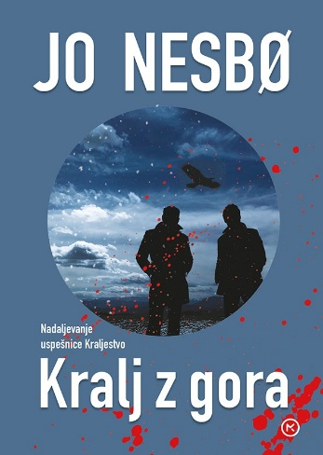
KRALJ Z GORA – ŽEPNICA
Jo Nesbo
Prevod: Petra Piber
Zbirka: Krimi
MKZ
ISBN/EAN: 9789610185321
Število strani: 368
Mere (mm): 140 x 200 x 22
Teža (g): 287
Vezava: mehka
Redna cena z DDV: 17,99 EUR
Datum izida: 08. 07. 2026
Prvi prodajni dan: 10. 07. 2026

Napet in eksploziven roman o družini, zvestobi in o tem, kako daleč je nekdo pripravljen iti za oboje – izpod peresa mojstra kriminalk in kralja napetih preobratov.

Nadaljevanje romana Kraljestvo
Minilo je osem let in brata Carl in Roy Opgard lahko trdita, da sta v mestecu Os uspela. Carl vodi tamkajšnji razkošni hotel, Roy pa bencinsko črpalko in zdaj snuje še zabaviščni park. Toda oblasti načrtujejo novo avtocesto, ki bo Os odrezala od sveta. Brata skleneta, da bosta ta načrt preprečila, vendar zlepa ne bo šlo. Medtem šerif še vedno skuša dokazati, da sta brata Opgard zakrivila smrt njegovega očeta, in zdaj mu na pomoč priskoči nova tehnologija.

O avtorju
Norveški pisatelj Jo Nesbo je eden najpomembnejših avtorjev kriminalk na svetu. V prvem romanu Netopir je ustvaril lik genialnega policista Harryja Holeja, ki je potem nastopil še v 12 knjigah. Te so mu prinesle vrsto mednarodnih nagrad in naziv kralja skandinavskega noirja. Doslej je po svetu izšlo več kot 60 milijonov izvodov njegovih del v 50 jezikih.

PONATISI

JUTRA V DŽENINU – ŽEPNICA
Susan Abulhawa
Prevod: Lili Potpara
Zbirka: Moderni klasiki
CZ
ISBN/EAN: 9789612826833
Število strani: 392
Mere (mm): 140 x 200 x 26
Teža (g): 354
Vezava: mehka
Redna cena z DDV: 17,99 EUR
Datum izida: 08. 07. 2026

Globoka in ganljiva človeškost romana Jutra v Dženinu nas prisili, da na nov način pogledamo enega od odločilnih političnih konfliktov našega življenja.

Družinska zgodba, ki se vije skozi desetletja
V bogatem jeziku izpisani roman na začetku popisuje skoraj idilično življenje družine Abulheja v vasici Ein Hod, kjer Palestinci sredi oljčnikov tesno povezani z zemljo živijo že stoletja. A tragedija enega ljudstva v Evropi, holokavst, povzroči tragedijo drugega, ko se na ozemlju Palestine vzpostavi nova država Izrael.

Delo, v katerem se mešata dokumentarnost in fikcija, nam skozi oči glavne junakinje Amal odstira življenje v begunskem taborišču. Tragedija palestinskega ljudstva je bralcu približana skozi oči navadnih ljudi, njihovega življenja pred nakbo in po njej, ter vzbuja empatijo brez sentimentalnosti, da lahko začutimo vso tragiko, ki jo doživljajo ljudje na obeh straneh sprtih ljudstev.

Jutra v Dženinu je prvi roman Susan Abulhawa. Doslej je bil preveden v 30 jezikov in velja za klasiko palestinske literature, avtorica pa je prav po njegovi zaslugi ena najbolj branih arabskih avtoric.

O avtorici
Susan Albuhawa (1970) je palestinsko-ameriška pisateljica in borka za človekove pravice, rojena kot hči beguncev arabsko-izraelske vojne. Leta 2001 je ustanovila nevladno organizacijo Playground for Palestine.


SVOBODNA – ŽEPNICA
Lea Ypi
Prevod: Sanda Šukarov
Zbirka: Kapučino
MKZ
ISBN/EAN: 9789610181507
Število strani: 304
Mere (mm): 140 x 200 x 20
Teža (g): 275
Vezava: mehka
Redna cena z DDV: 16,99 EUR
Datum izida: 09. 07. 2026

Priznani in večkrat nagrajeni avtobiografski roman o pomenu politične, družbene in osebne svobode.

Odraščanje na robu sprememb
Lea Ypi se je rodila v Albaniji v času stalinističnega režima, ko sta deželi vladala komunizem in Enver Hoxha. To je bilo obdobje solidarnosti in upanja, ljudje so bili enakopravni, sosedje složni, otroci pa bodoči graditelji boljšega sveta. Toda to je bil hkrati čas pomanjkanja in nadzora, stalnih vrst, političnih čistk in tajne policije.

Kako odraščati v državi, ki tone v dolgove
Konec leta 1990 se je ta svet zamajal. Stalinove kipe so porušili, represivni državni aparat ukinili, ljudje so naenkrat lahko govorili, oblačili in volili, kar in kogar so hoteli. A kmalu so se tovarne začele zapirati, službe so izginjale, država se je znašla na robu bankrota. Upanje stare generacije se je izjalovilo in Lea Ypi se je skupaj z drugo mladino morala soočiti z negotovostjo in pretresi nove dobe.

Humor in upanje sredi brezupa
V literariziranih spominih na svoje odraščanje sredi naroda, ujetega med ideale in resničnost, med optimizem in strah, se bistro in duhovito sprašuje o omejitvah napredka, bremenu preteklosti in pravem pomenu svobode.

O avtorici
Lea Ypi (1979) je albanska akademikinja in pisateljica. Knjigo Svobodna so prevedli že v 30 jezikov, zanj pa je prejela številne ugledne mednarodne nagrade. Za avtobiografijo leta so jo razglasili v največjih časopisih kot so The Sunday Times, The Guardian, The New Yorker, Washington Post, in mnogi drugi.

E-KNJIGE


PESEM ŠTORKLJE IN DROMEDARJA – E-KNJIGA
Anjet Daanje
Prevod: Mateja Seliškar Kenda
Zbirka: Roman
(EMKA, MK+)
MKZ

ISBN/EAN: 9789610189558
Redna cena z DDV: 33,99 EUR
Datum izida: 10. 07. 2026
Prvi prodajni dan: 10. 07. 2026

Epski roman pripoveduje o izmišljeni pisateljici Elize May Drayden, zasnovani po znameniti angleški avtorici Emily Brontë. Anjet Daanje pred bralcem razgrne tri stoletja dolgo zgodbo, ki v enajstih motivno in tematsko raznolikih poglavjih oziroma novelah zajame kompleksne usode enajstih junakov, s katerimi odstira pomembne podrobnosti iz življenja in zapuščine Elize May.

V knjigi se stapljajo prvine gotskega in psihološkega romana, kronike, filozofskega eseja in zgodovinske naracije, vprašanja o človeški usodi, ljubezni in spominu pa se nenehno prepletajo z vprašanji o posameznikovi identiteti, ustvarjalnosti in moči literature. V mali yorkširski vasici na začetku 19. stoletja živi družina samosvojih sester Drayden, predanih literaturi in druga drugi. Ko najskrivnostnejši med njimi, Elizi May, uspe objaviti roman, njeno pisanje najprej vzbudi zgražanje. A sčasoma nove generacije bralcev knjigo razglasijo za mojstrovino in takrat oživi polno nenavadnih pripovedi o njeni usodi. V pričevanjih tistih, ki so jo poznali, v pismih njenih sester, v prispevkih njenih biografov se pred nami zriše portret te posebne in odljudne avtorice. V njem se na videz nepovezana življenja stkejo v vznemirljiv literarni mozaik, ki povsem predrugači koncept časa in pokaže, da lahko smrt presežemo le z zgodbami.

Avtorica je za roman prejela obe najpomembnejši nizozemski literarni nagradi, tj. Libris Literatuur Prijs in Boekenbon Literatuurprijs. Leta 2025 so ga nizozemski in flamski kritiki razglasili za najboljšo knjigo 21. stoletja, napisano v nizozemskem jeziku, nedolgo za tem pa so mu enako priznanje podelili tudi bralci z obeh strani meje.

Anjet Daanje (1965) živi in ustvarja v Groningenu (Nizozemska). Napisala je več romanov in pred tem tudi več filmskih scenarijev. Z najnovejšimi knjigami je dosegla širše občinstvo na Nizozemskem. Roman Pesem štorklje in dromedarija je bil ovenčan z obema najpomembnejšima književnima nagradama v državi. Časopisa NRC (Nizozemska) in De Standaard (Belgija) sta roman razglasila za najboljšo knjigo stoletja.
__________________________________________________________________________________

KAKO UMIRAJO LADJE – E-KNJIGA
Veronika Simoniti
Zbirka: Izvirno leposlovje
(EMKA, MK+)
CZ
ISBN/EAN: 9789612828769
Redna cena z DDV: 20,99 EUR
Datum izida: 10. 07. 2026
Prvi prodajni dan: 10. 07. 2026

Tretji roman kresnikove nagrajenke se z Ivano pred morjem povezuje v romaneskni diptih.

V večplastnih in svinčenih sedemdesetih, natančneje avgusta 1975, dobro leto po koncu polkovniške diktature, se skupina gledališčnikov odpravi na ekskurzijo po Grčiji. Med njimi sta Pina in Urban, ne pa tudi njun tesni kolega Timon. Medtem ko obiskujeta antične ostaline, se poleg Pinine preteklosti razkriva tudi arheologija njenega razmerja z obema moškima in po vrnitvi v Ljubljano ni nič več tako, kot se je zdelo pred potovanjem. Po kateri predlogi je igral svojo vlogo na videz dionizično svetli Urban in kaj je skrival apolinični, a temni Timon, bo razkrila šele dramaturgija časa.

Kako umirajo ladje, tretji roman Veronike Simoniti, sicer tudi avtorice treh zbirk kratkih zgodb, se z Ivano pred morjem, leta 2020 ovenčano s kresnikom, povezuje v romaneskni diptih.

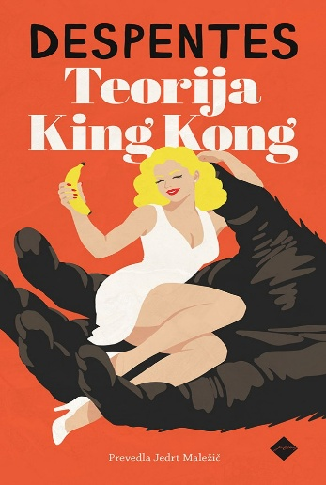
TEORIJA KING KONG – E-KNJIGA
Virginie Despentes
Prevod: Jedrt Maležič
Zbirka: Prevodno leposlovje
(EMKA)
CZ
ISBN/EAN: 9789612828813
Redna cena z DDV: 12,99 EUR
Datum izida: 10. 07. 2026
Prvi prodajni dan: 10. 07. 2026

Teorija King Kong, zbirka sedmih esejev francoske avtorice Virginie Despentes, je svojevrsten hibrid med spominsko prozo in političnim manifestom. Knjiga prinaša ostro družbeno kritiko, ki krmari skozi ideale feminizma in odpira vprašanja drog, spolnega nasilja, prostitucije, moškosti in pornografije ter razgalja pojme morale, nadzora in nasilja. Prek vpogledov v lastno življenje avtorica kritizira tako imenovano francosko spolno revolucijo in prevprašuje politiko ter kapitalizem v luči patriarhalne ureditve. A kar je morda najpomembnejše, Virginie Despentes nagovarja k družbenemu prevzemanju odgovornosti in skupnostnemu delovanju.

Virginie Despentes (1969) je francoska pisateljica in filmarka, feministka in kulturna kritičarka, provokativna zvezda francoske literarne scene, ki jo v slovenščini poznamo po trilogiji Vernon Subutex.

ZVOČNICE

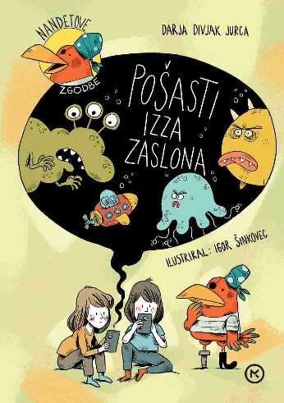
NANDETOVE ZGODBE: POŠASTI IZZA ZASLONA
Darja Divjak Jurca
Branje: Ambrož Kvartič
Zbirka: Odraščam s knjigo
MKZ

ISBN/EAN: 9789610188513
Dolžina posnetka: 0:21:41
Digitalni format, mp3
Redna cena z DDV: 6,99 EUR
Datum izida: 10. 07. 2026
Prvi prodajni dan: 10. 07. 2026

Lili in Eva sta prijateljici še iz vrtca. Neločljivi. Na lepem pa Nande opazi, da se njuno prijateljstvo krha in da se vse pogosteje prerekata. Nekega dne med glavnim odmorom Eva pozabi, da nista v videoigrici, ki jo igrata ob popoldnevih, temveč na šolskem igrišču. Ugotovita, da tisto, kar je v videoigrici nekaj običajnega, v resničnem življenju močno boli in se lahko konča z mavcem na roki.

Šesta knjiga v zbirki Nandetove zgodbe pomaga ozavestiti mejo med resničnim in virtualnim, ki je pri mnogih otrocih vse bolj zabrisana.

REVIJE


PIL 11/12, julij-avgust 2026
Odgovorna urednica: Jana Zirkelbach
MKZ

ISBN/EAN: 3831039284256
Število strani: 104
Mere (mm): 190 x 260
Redna cena z DDV: 12,54 EUR za naročnike v šoli, 13,32 EUR za individualne naročnike,
15,68 EUR v prosti prodaji
Datum izida: 03. 07. 2026

V poletnem Pilu pišemo o prijateljstvu z umetno inteligenco. Temu je posvečen tudi test. V Odraščanju se Urška na Klarino pobudo prijavi na počitniški tečaj angleščine in sreča zanimivega fanta. Na glasbenih straneh je pesem meseca Homewrecker pevca Sombrja, pevka meseca pa je Ariana Grande. Ogledate si lahko pesmi o poletnih osvežitvah, pa glasbene novičke ter rešite kviz o K-popu. V legendah pa pišemo o legendarnih poletnih hitih. V intervjujih si lahko preberete o Žanu Serčiču in Gavinu Casalegnu. Predstavljajo se tudi vsi ustvarjalci Pila. V Ekranu pišemo o serijah za poletne dni, predstavljamo pa film Odiseja in filme, ki se bodo vrteli poleti ter filmske klasike in animirane filme za preganjanje počitniškega dolgčasa. V Skrivnostih zgodovine pišemo o Veroniki Deseniški. In živali? Ogledamo si lahko Pealove delfine. V Športu pišemo o nogometu, kolesarstvu, plezanju, formuli, košarki, moto GP in kajaku in kanuju na divjih vodah. V Modi predstavljamo oblačila za poletje. V stripu Pepca s Šnofijem, Pilkom in Čopko zapoje na šolskem koncertu in prekine sodelovanje s 4-T. Preberete lahko tudi reportažo, si ogledate, kako se je odvil Karneval skupine Joker Out in dobite idejo za poletno branje. Seveda ne manjka nasvetov tete Justi, zdravnice in veterinarke, pa za razvedrilo in križanko je tudi poskrbljeno. V Kuharskem kotičku ustvarjamo osvežilne nealkoholne koktajle.

Vesela šola: Reportaža s prireditve

Na posterjih: Leonardo di Caprio, Michael Jakson, Sombr, sanjska plaža

Obiščite www.pil.si!

Naslednja številka izide 1. 9. 2026.

